

**ОТЧЕТ О ВЫПОЛНЕНИИ**

**практической работы №9**

Выполнил: ст.гр. 2ИСП9-23

Харчевникова Т.Ю.

Специальность: 09.02.07

Информационные системы и программирование

Проверил: преподаватель Кумскова И.А.

Москва

2021

**Тема:** работа со строками в C#.

**Цель задания:** Получение практических навыков по составлению алгоритмов и программ обработки данных строкового типа.

**Ход работы.**

**Вариант 11**

**Задание 1. Формулировка задачи**

С клавиатуры вводятся строки S и S1. Удалить из строки S первую подстроку, совпадающую с S1. Если совпадающих подстрок нет, то вывести строку S без изменений.

(код программы и режим выполнения программы)

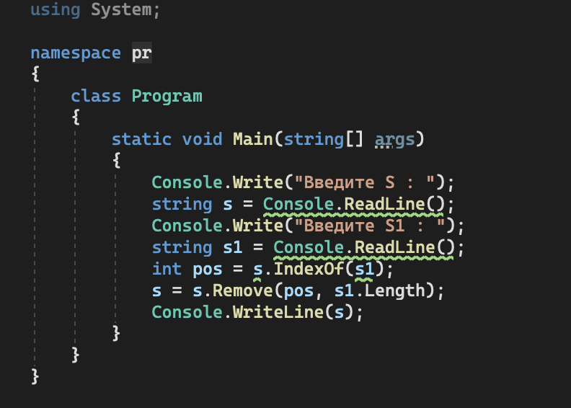

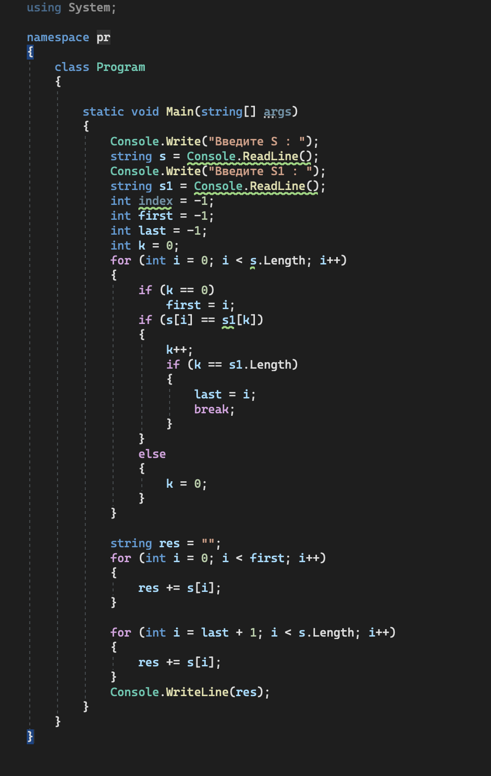

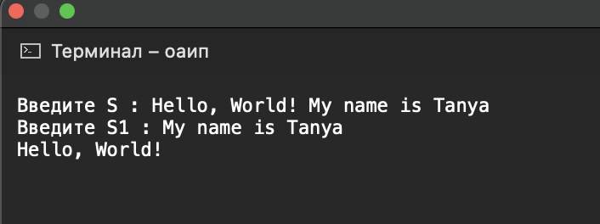

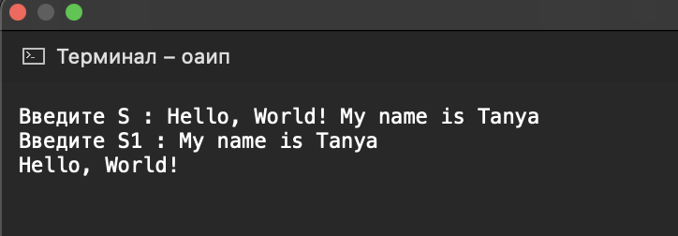

Проверка работы программы:

|  |  |  |  |  |  |  |
| --- | --- | --- | --- | --- | --- | --- |
| №  теста | Входные данные | |  | Результат | Ошибки |  |
| V1 | V2 | S |
| 1 | 5 | 6 | 2 |  |  |
| 2 |  |  |  |  |  |
| 3 |  |  |  |  |  |
|  |  |  |  |  |  |
|  |  |  |  |  |  |
|  |  | |  |  |  | |

**Задание 2.** **Формулировка задачи**

С клавиатуры вводится строка S. Зашифровать ее, поместив вначале все символы, расположенные на четных позициях строки, а затем, в обратном порядке, все символы, расположенные на нечетных позициях (например, строка «Программа» превратится в «ргамамроП»).

(код программы и режим выполнения программы)

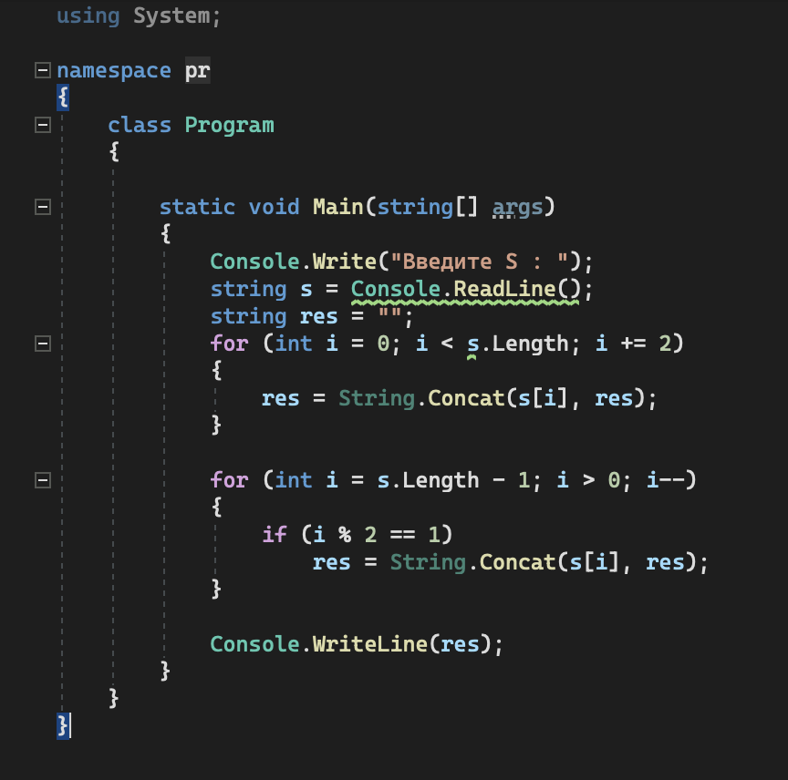

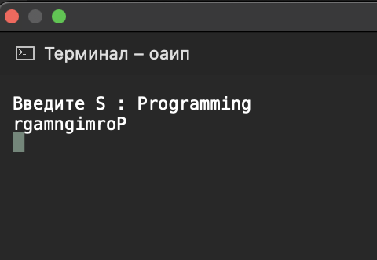

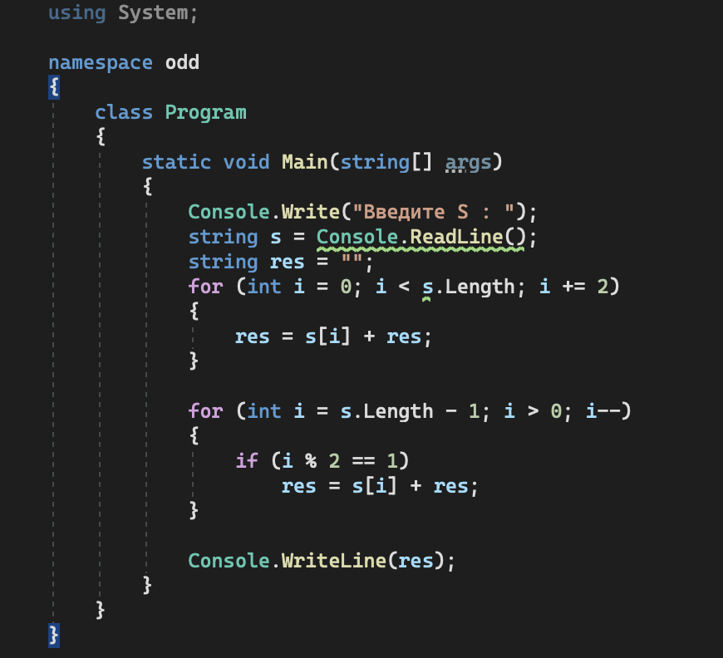

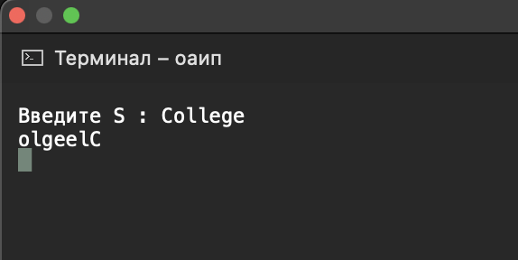

Проверка работы программы:

|  |  |  |  |  |  |  |
| --- | --- | --- | --- | --- | --- | --- |
| №  теста | Входные данные | |  | Результат | Ошибки |  |
| V1 | V2 | S |
| 1 | 5 | 6 | 2 |  |  |
| 2 |  |  |  |  |  |
| 3 |  |  |  |  |  |
|  |  |  |  |  |  |
|  |  |  |  |  |  |
|  |  | |  |  |  | |

**Ответы на контрольные вопросы.**

1. **Какими способами можно создать строку?**

Использовать метод Substring, чтобы создать новую строку из части исходной строки. Одно вхождение можно найти с помощью метода IndexOf. Используйте метод Replace, чтобы заменить все вхождения указанной подстроки новой строкой.

1. **К каким типам данных относятся строки?**

В C# строки являются объектами, следовательно, тип string относится к типу ссылочных.

1. **Какова максимально возможная длина строки?**

Длина строки может находиться в диапазоне от 0 до 255.

1. **С величиной какого типа данных совместим по присваиванию отдельный символ строки?**

Char.

1. **Как осуществляется доступ к отдельному символу строки?**

Доступ к отдельному символу строки осуществляется в режиме чтения. Непосредственно изменить значение символа в строке не получится. Это означает, что строки есть постоянными (константными).

1. **Какая функция (процедура) является аналогом операции сцепления (+) при работе со строками?**

Функция Concat.

2